ESPECIFICAÇÕES – Veículo montado: Modelo cx
Desempenho de fluxo de até 1 250 GPM (4 750 l/min)

A bomba CX de estágio simples e sucção axial oferece desempenho confiável de 750 GPM a 150 PSI (2 850 L/min a 10,3 bar) e até 1 250 GPM a 150 PSI (4 750 L/min a 10,3 bar).

Desempenho da bomba CX
GPM | PSI | L/min | bar
750 | 150 | 2 850 | 10,3
1 000 | 150 | 3 800 | 10,3
1 250 | 150 | 4 750 | 10,3
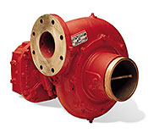

Características da bomba
Projetada para montagem em truques ARFF, barcos de bombeiros, montada na parte central do navio e conduzida por uma propulsão PTO, a bomba CX também pode ser montada na frente ou ter propulsão direta.

O desempenho eficiente e o design moderno tornam as bombas da série CX extraordinárias em sua classe. A combinação de projeto de estágio simples e transmissão da bomba e voluta bipartida radialmente oferece uma bomba de operação simples e de fácil manutenção. A utilização de engrenagens, rolamentos e hastes de trabalho pesado oferece serviço mais isento de problemas e uma alta capacidade de reserva.

As bombas CX estão disponíveis com diversas opções de transmissão, sendo que a maioria fornece desempenho de bombeamento em movimento, além de sua montagem exclusiva. A bomba pode ser acionada pelo virabrequim do motor (montada à frente), por tomada de força ou por motor direto (montada em carcaça).

As bombas CX são equipadas com influxo Victaulic® e encaixes de descarga para uso em caminhão de apoio ou barco de bombeiros.

As bombas da Waterous são construídas para se ajustar a requisitos individuais. Um engenheiro quallificado de aplicação de aparelhos pode auxiliá-lo a determinar qual bomba de combinação, chassis do truque e motor produzirá o melhor desempenho para se adequar às suas necessidades.

A CX tem o suporte de uma garantia limitada de cinco anos da Waterous.
Para obter detalhes sobre as condições de venda da Waterous, consulte
F-2190, Condições de venda localizado no site da Waterous em www.waterousco.com ou entre em contato com a Waterous.

Especificações da bomba
Cárter:
Duas peças, bipartidas radialmente, de alta resistência, de ferro pardo compacto ou bronze (opcional).
Propulsor:
Propulsor de bronze especificamente projetado para o serviço de bombeiros, com dois terminais para eliminar o impulso axial e precisamente balanceado para funcionamento sem vibração. Propulsores com terminais de impulsor antifogo para resistência extrema ao desgaste são opcionais.
Anéis de desgaste:
Anéis de desgaste de bronze substituíveis para aumentar a vida útil da bomba e manter os custos de manutenção mínimos.
Haste do propulsor:
Aço inoxidável, com tratamento térmico, reduzido a um tamanho preciso e polido sob o selo da haste. Suportado por rolamentos de esferas com lubrificação a óleo.
Selo da haste:
Tipo face, autoajuste, selo mecânico de resistência ao desgaste e à corrosão é padrão
Conexão de influxo:
Tipo | Modelo | Tamanhos
Influxo® Victaulic | CXV | 6 polegadas
Observação: Influxo rosqueado de 6 polegadas com portas de influxo auxiliar de 3 polegadas.
Rolamentos:
Todos os rolamentos são lubrificados a óleo ou graxa, do tipo esferas, localizados fora da peça fundida da bomba para alinhar e sustentar com precisão a montagem da haste do propulsor. Os rolamentos de esferas são de sulco profundo para realizar impulso radial e axial.

Transmissões da bomba

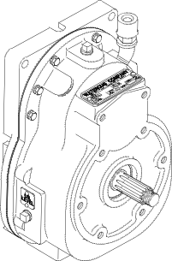
Série K
A transmissão Série K normalmente é usada quando uma tomada de força montada em transmissão de truque é selecionada como propulsão da bomba.
Carcaça: Aluminio
Engrenagens: Helicoidal, corte de precisão, abaulado para distribuição adequada da carga e operação silenciosa.

Série T
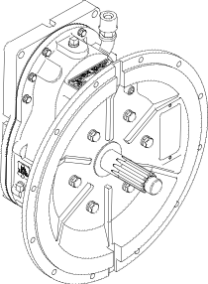
A transmissão Série T é fornecida quando a bomba é montada diretamente na carcaça em forma de sino do motor. Isso oferece um arranjo limpo e compacto e permite capacidade completa da bomba e rolamento.

As transmissões T estão disponíveis em adaptadores de carcaça em forma de sino SAE 2, 3, 4 ou 5.
Carcaça Aluminio
Engrenagens: Helicoidal, corte de precisão, abaulado para distribuição adequada da carga e operação silenciosa.

Propulsão direta Série D
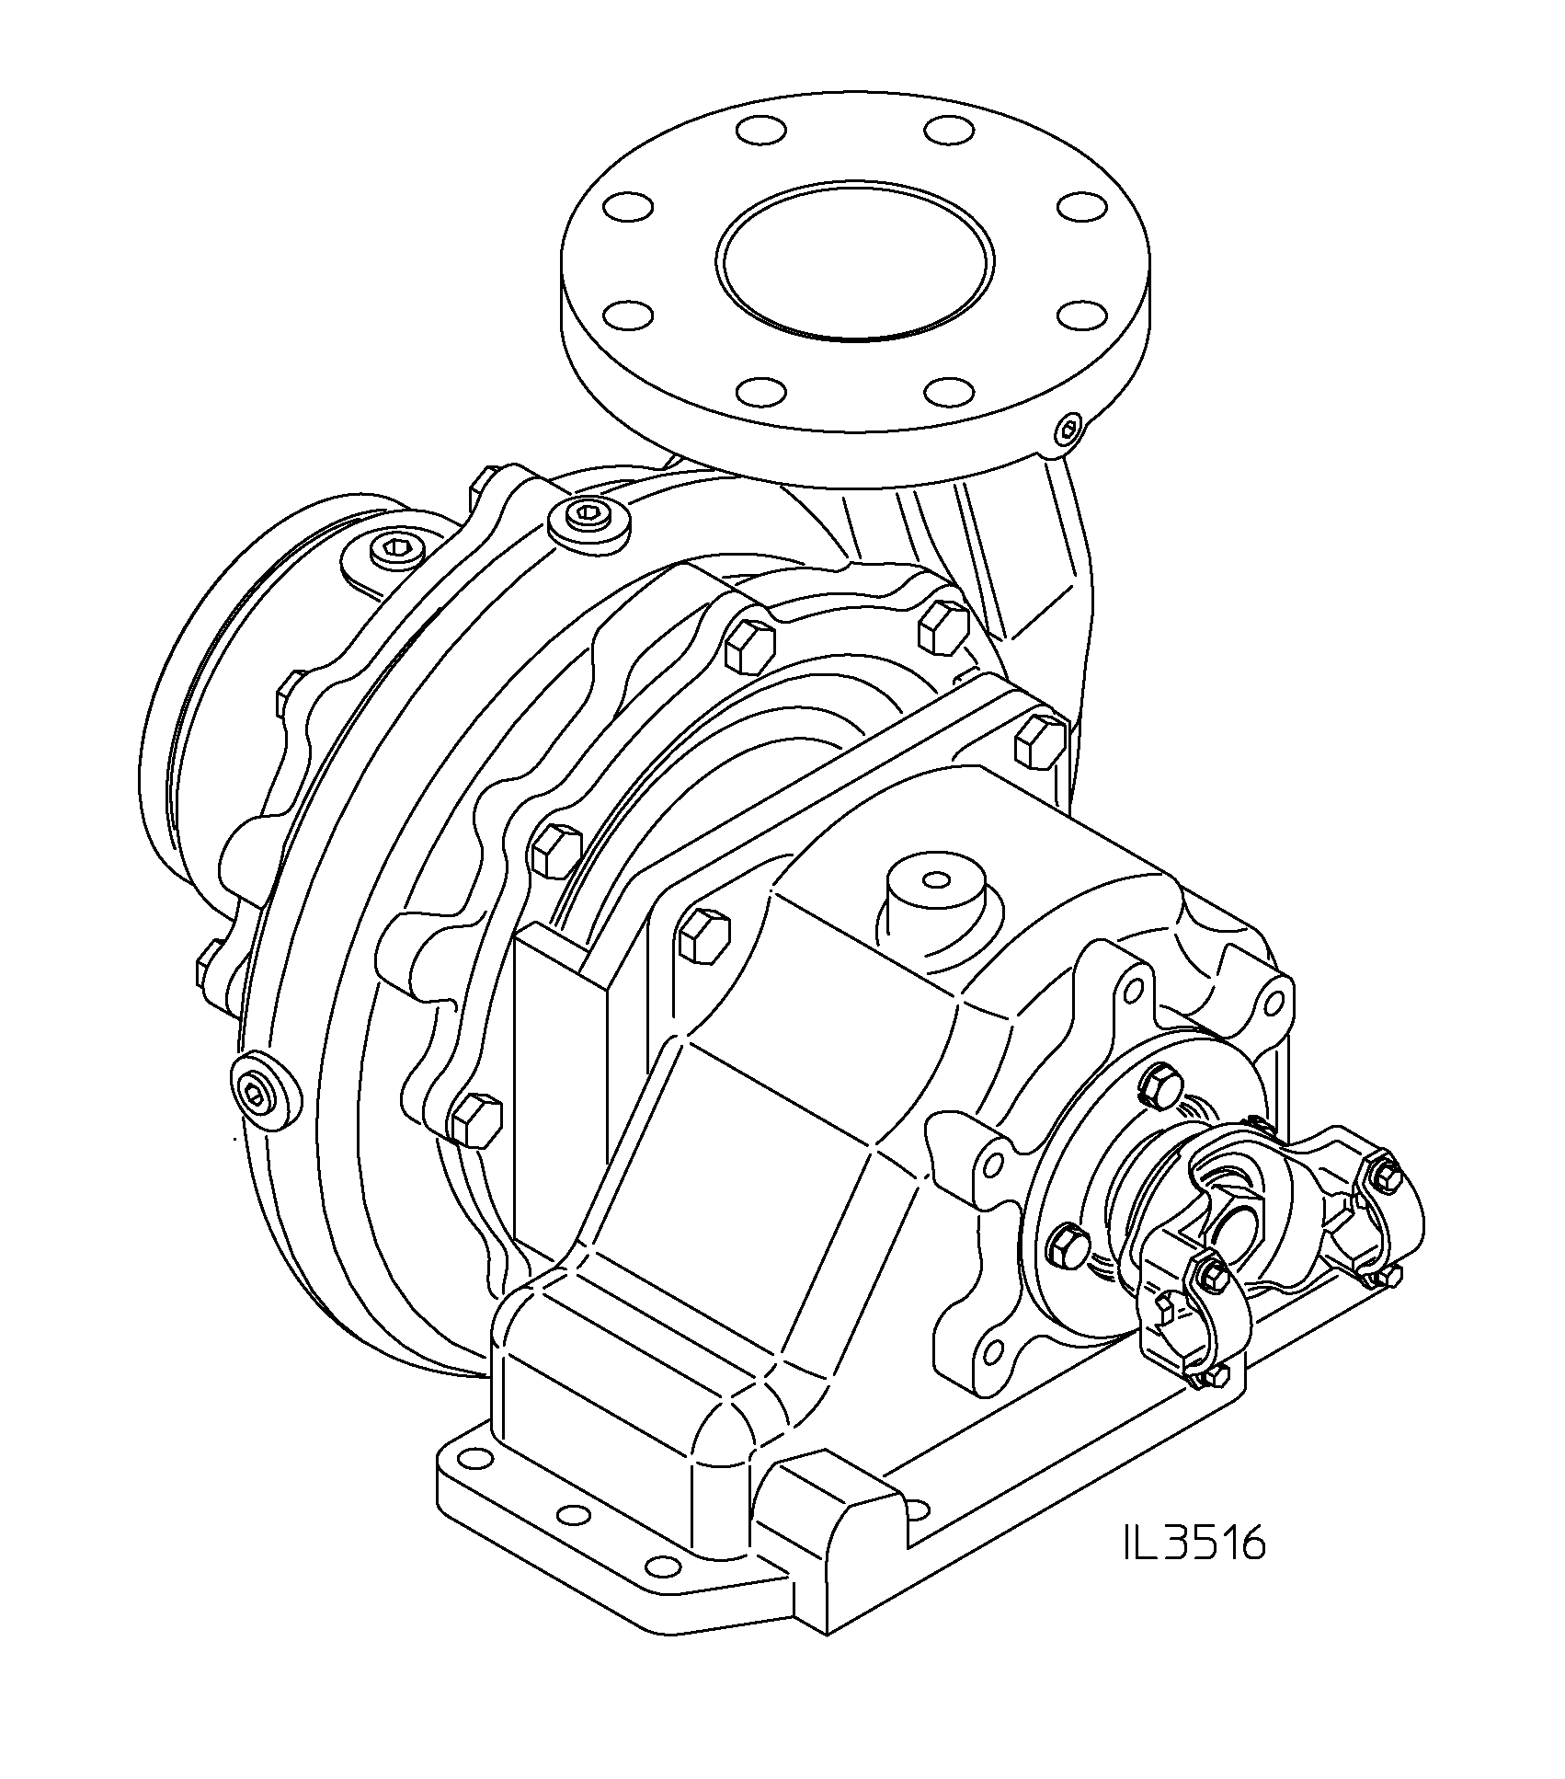

Usada quando uma tomada de força montada em transmissão de truque é selecionada como propulsão da bomba.

Carcaça: Alumínio de alta resistência

Transmissões continuam na página seguinte

ESPECIFICAÇÕES - Propulsão PTO: Modelo CX

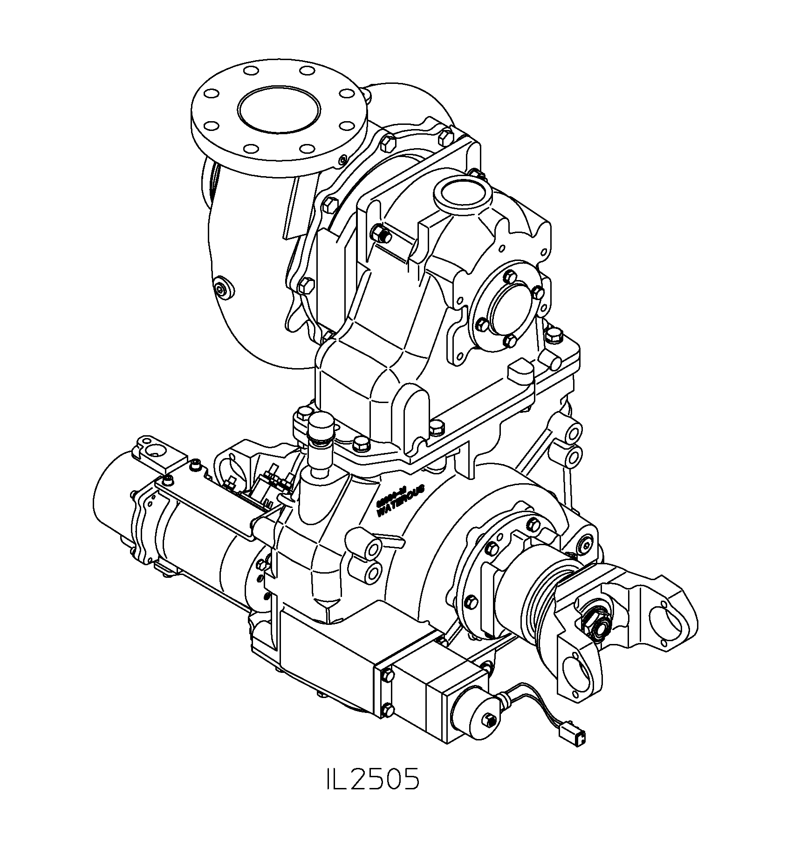

Série C20

A transmissão da série “C20” é fornecida quando a bomba é montada na parte central do navio. A força da transmissão automática do truque é transmitida para a bomba.

Carcaça: Alumínio de alta resistência
Corrente: Corrente Morse HV® involuta, de alta resistência
Série PA
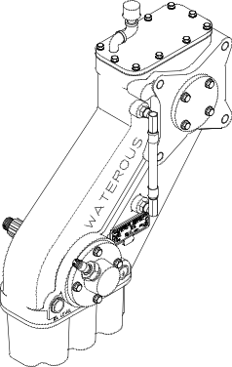
A transmissão Série PA normalmente é usada quando uma tomada de força montada em transmissão de truque é selecionada como propulsão da bomba. Projetada para uso com transmissões Allison com PTO de 10 parafusos.
Carcaça: Alumínio de alta resistência

Corrente: Corrente Morse HV® involuta, de alta resistência

Acessórios e equipamento opcional

Os acessórios abaixo estão disponíveis para bombas CX da Waterous. Solicite pelo número as folhas de especificações com informações detalhadas sobre os acessórios.
Escorvador
Selecione um escorvador elétrico de palhetas giratórias para obter escorvamento rápido e confiável. F-2418
Sistemas de controle de pressão
Válvula de descarga
O controle simples ON-OFF (LIGA/DESLIGA) permite colocar o sistema em operação e desativá-lo em segundos. Veja Válvula de descarga, F-897.
Válvulas de descarga de influxo
A válvula de descarga de influxo da Waterous foi projetada para aliviar a pressão excessiva do interior da bomba. Veja Válvulas de descarga de influxo, F-2192.
Proteção anti-corrosão
A Waterous oferece telas e ânodos de influxo substituíveis para oferecer proteção anti-corrosão. Estes itens foram projetados para sacrificar o elemento zinco da corrosão galvânica. Sem esta proteção, a corrosão galvânica pode danificar o corpo e os encaixes de ferro da bomba.

Gerenciador de proteção anti-superaquecimento
O gerenciador de proteção anti-superaquecimento (OPM, Overheat Protection Manager) consiste de uma luz de advertência no painel do operador que acende sempre que a bomba se aproxima de uma condição de superaquecimento. F-2422
Válvulas de drenagem
Drena todos os pontos da bomba simultaneamente com a operação de um único controle. F-1158
Válvulas de descarga
Estão disponíveis as seguintes válvulas de descarga tipo esfera da Waterous: 2-1/2 pol., 3-1/2 pol., rack e push-pull de setor, engrenagem sem fim e elétricas. Conjunto padrão de vedação em esfera de metal cromado hidraulicamente equilibrado. Veja Válvulas de descarga, F-116
Tacômetro
Acionamento de tacômetro disponível; opera em 1/2 velocidade de haste de entrada.
Garantia limitada de cinco anos com pacote de proteção total (TPP-5)
O pacote de proteção total de cinco anos é uma garantia abrangente que expande a garantia padrão incluindo despesas com mão de obra para desmontar, remover e reinstalar produtos ou peças cobertas, F-2626

ELEVANDO O NÍVEL EM INOVAÇÃO, CONFIABILIDADE E SERVIÇO
Vendas e suporte líder do setor

Quando você adquire equipamentos, recebe não só produtos de qualidade, mas também um atendimento de qualidade. Nossos técnicos especialistas em serviço são os melhores do ramo e sempre estão dispostos a tirar qualquer dúvida que você possa ter.
Assistência de Vendas/Aplicações Assistência de Serviço
Fone: 651-450-5234 (pressione 3) Fone: 651-450-5200
pumpsales@waterousco.com Fax: 800-488-1228
service@waterousco.com

ELEVANDO O NÍVEL EM INOVAÇÃO, CONFIABILIDADE E ATENDIMENTO

